### Les résultats des championnats départementaux 2025

**Triplette promotion : 22 et 23 mars**

Participation au championnat de la Somme : 221 équipes

Sont champions : SERY William, GOBEAUT Gautier et PLEYNET Fabrice (Fienvillers Doullens) 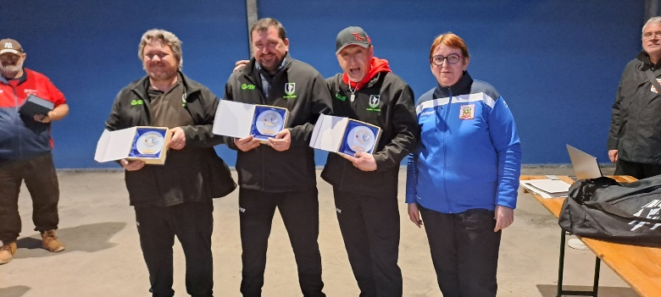

Vice-champions : DUHANT Stéphane, DAQUIN Didier et DAJCIC Stéphane (Asptt AMIENS)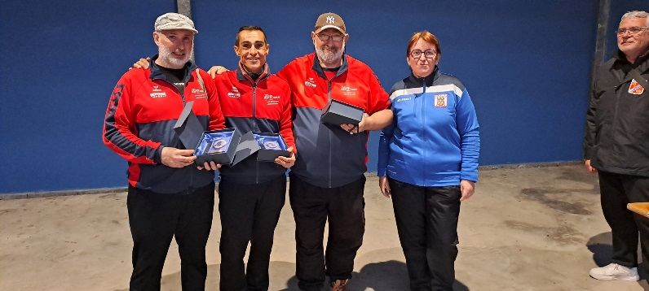

Résultat championnat de France :

**Doublette Féminine :** 65 équipes

Championnes : MOUILLART Maëva et PRUVOT Manon (Feuquières en Vimeu) 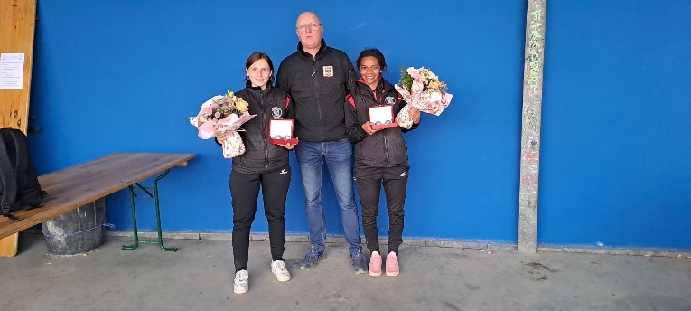

Finalistes : LACOUR Patricia et DEMOUY Anne (Asptt Amiens)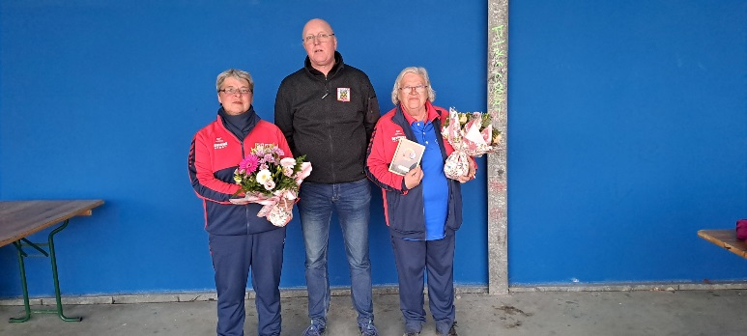

**Tête-à-tête senior :** 490 équipes

Champion : COUVERCHEL Florentin (Feuquières en Vimeu)

Finaliste : BALEDENT Reynald (Feuquières en Vimeu)

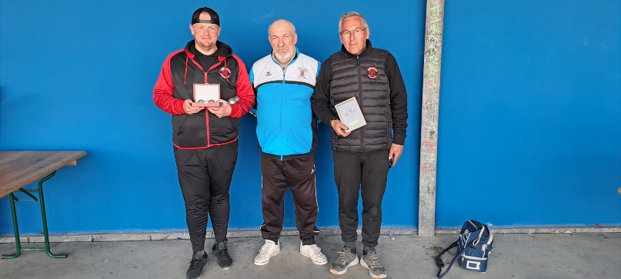

**Tête-à-tête junior :** 9 équipes

Champion : SARR Malick (Mers les Bains)

Finaliste : MALHERBE Kentin (Abbeville)

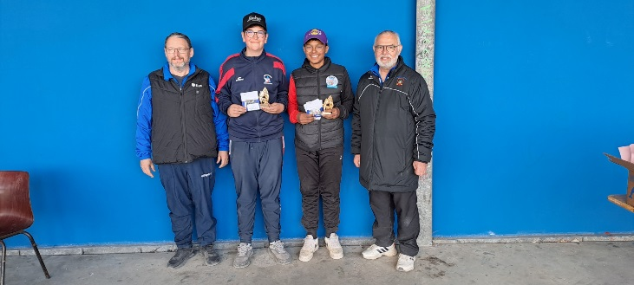

**Tête-à-tête cadet :** 18 équipes

Champion : POUILLY Téo (Abbeville)

Finaliste : BOVIN Steven (Mers les Bains)

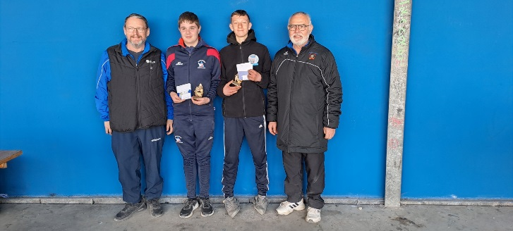

**Tête-à-tête minime :** 5 équipes

Champion : BARRE Thomas (Bourdon)

Finaliste : DRIENCOURT Yanis (Longueau)

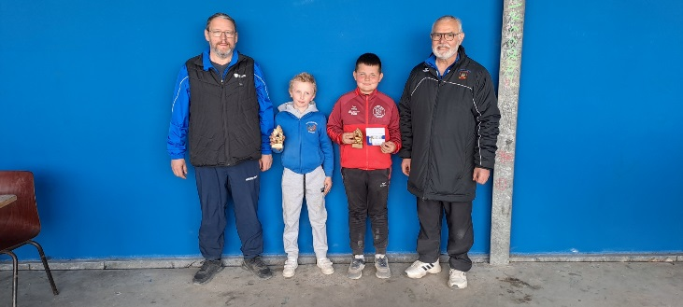

**Tête-à-tête benjamin :**  3 équipes

Champion : DE BENEDITTIS Enzo (Montdidier)

Finaliste : DUBUT Ethan (Oisemont)

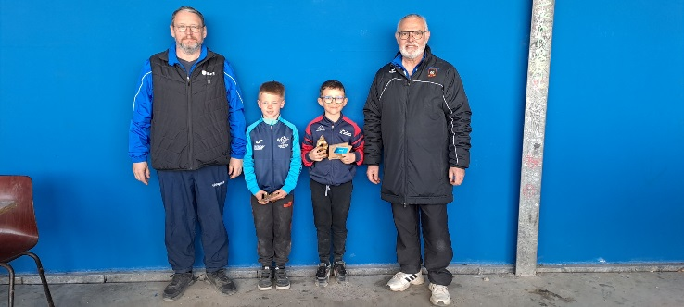

**Doublette mixte :** 174 équipes

Champions : WATRIN Justine et COUVERCHEL Florentin (Feuquières en Vimeu)

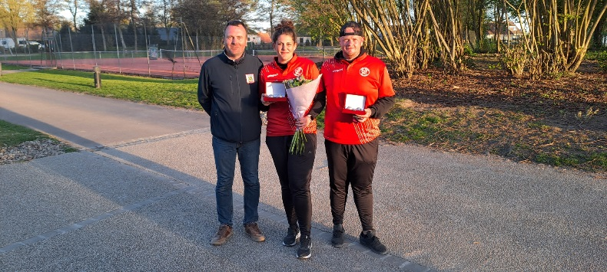

Finalistes : MOROTTI Laurence et PINAULT Alexis (Asptt Amiens)

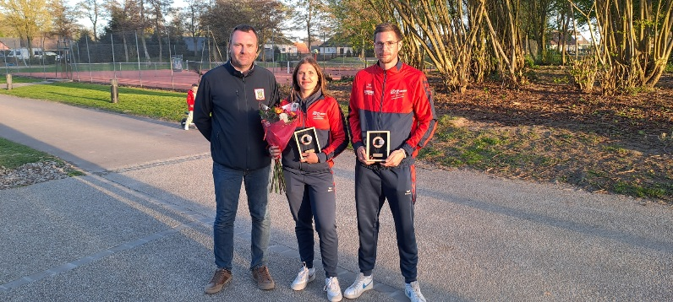

**Triplette Junior :**

Champions : VERBREGUE valentin, BAUDON Nathan et COUPAT Nolan de Montdidier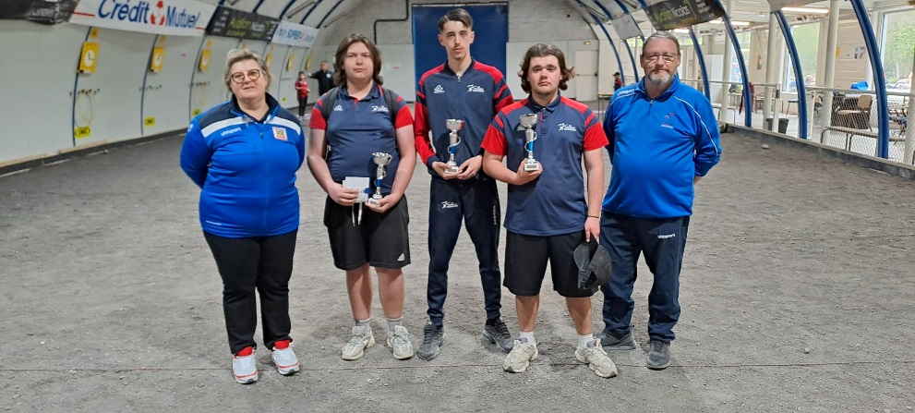

Finalistes : SARR Malik de Mers, MALHERBE Kentin et POUILLY Théo d'Abbeville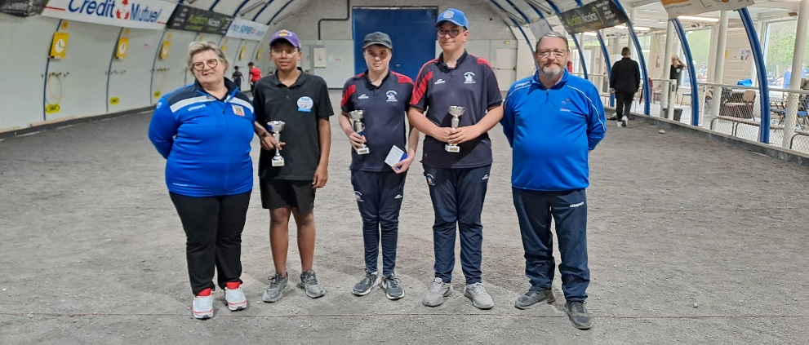

1/2 Finalistes : PERIN Lucas de Boves, ROUSSEL Killiam d'Abbeville et LECLERQ Noa de Nesle

                        BOVIN Steven de Mers, HURE Faustine de Bouvaincourt et BLANCHART Jérôme de Camon

**Triplette Cadet :**

Champions : CROISE Nolan et CORRE Ethan de Feuquières, LELEU DA ROCHA Julian de Saint Ouen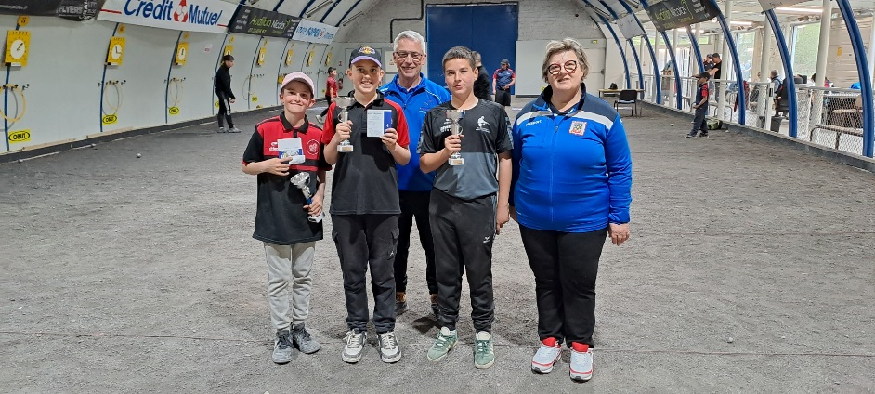

Finalistes : BERQUIER Maël, BLANCHART Jérémy et BEAUVISAGE Kylian de l'Asptt Amiens

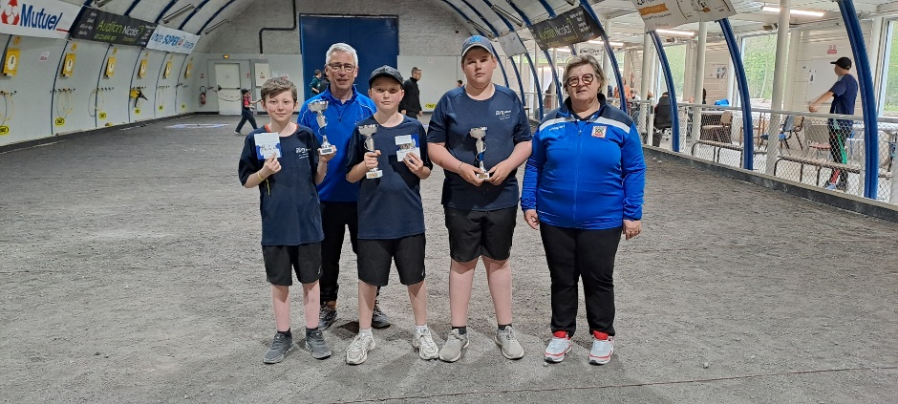

1/2 Finalistes : LEROY Mathéo, COTIN Valentin et CAPEL Mathéo de Saint Ouen

                         ACCART Enzo de Longpré, DE HORTA Jordan et BREARD Gabriel de Fienvillers-Doullens

**Triplette Minime :**

Champions : BARRE Thomas de Bourdon, DE BENEDETTIS Enzo de Montdidier et DUBUT Ethan de Oisemont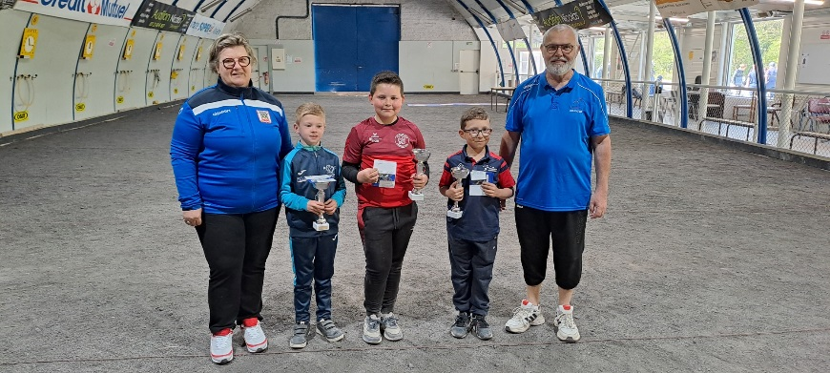

Finalistes : MENNEQUIN Lilwenn de Nesle, PLEYNET Eloïse et TAILLY Kenzo de Fienvillers-Doullens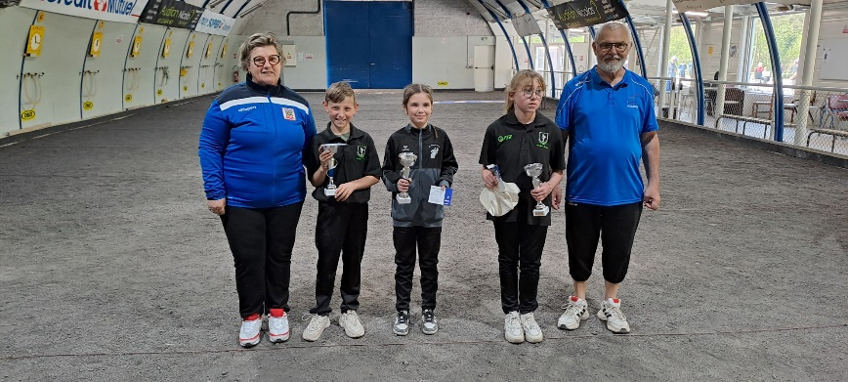

**TIR DE PRECISION JUNIOR MASCULIN**

Champion : BAUDON Nathan de Montdidier

Finaliste : MALHERBE Kentin d'Abbeville

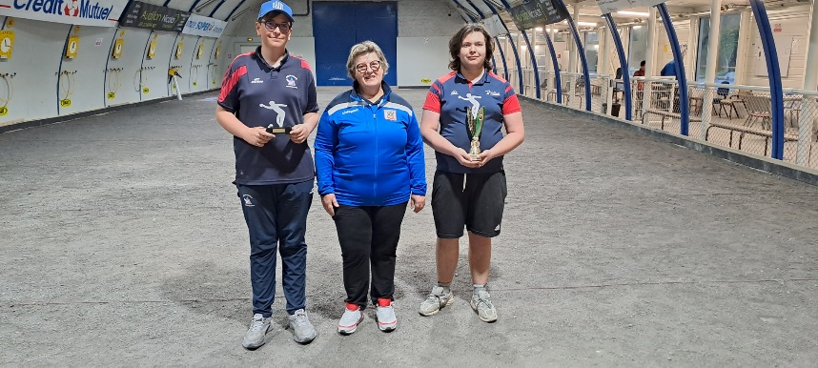

**TIR DE PRECISION JUNIOR FEMININ**

Championne : HURE Faustine de Bouvaincourt

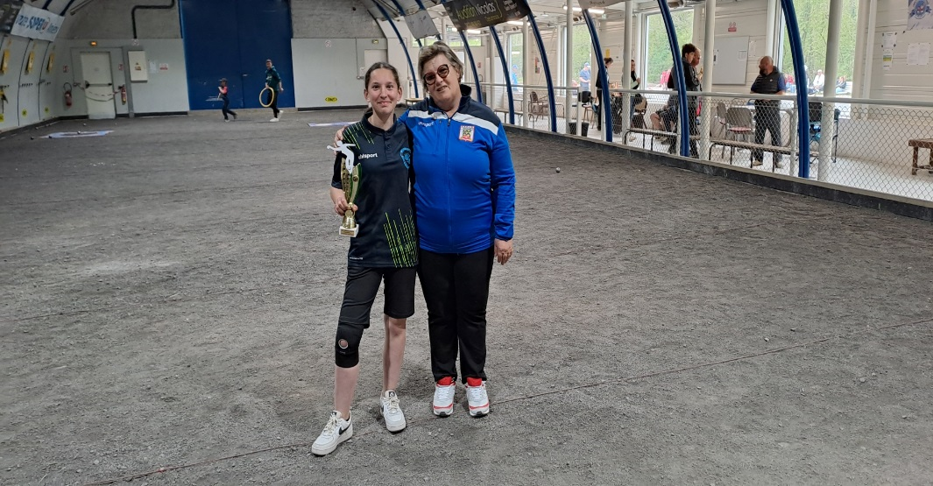

**Triplette vétéran :**

Champions : SELINGUE Gilbert, CHARLET Marc et BOSCHER Pascal de Mers-les-Bains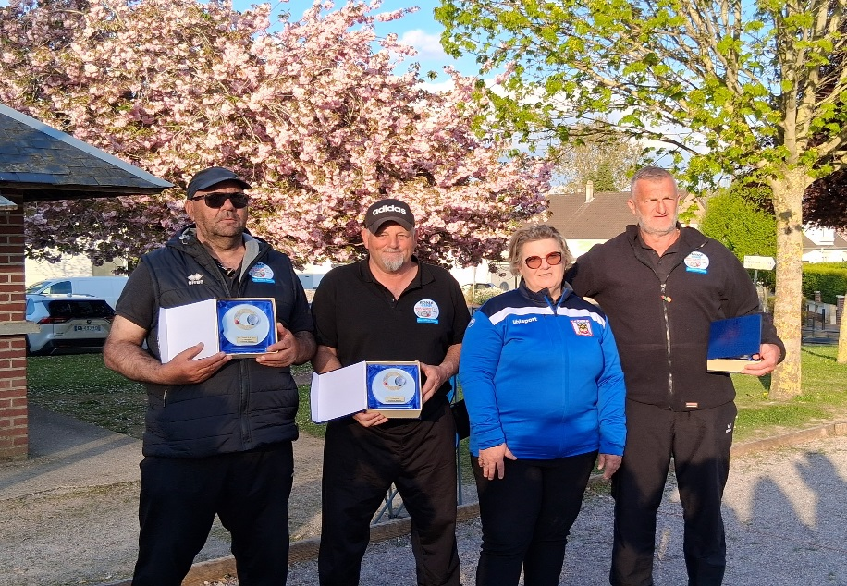

Finalistes : OLEN Marcel, MORICE Alain et PRUVOT Bernard d'Abbeville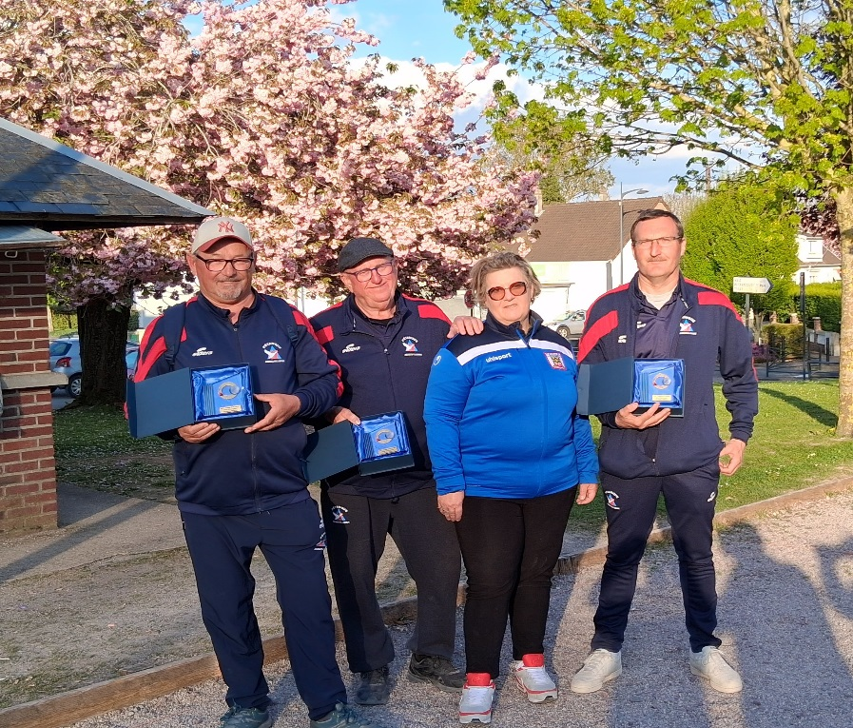

**Doublette Jeu Provençal :** 117 équipes

Champions : MICHEZ Guillaume et DESPOIS DE FOLLEVILLE Mickaël de l'Asptt Amiens

Finalistes : GIFFARD Samuel et DAMERVAL Christophe de Mers-les-Bains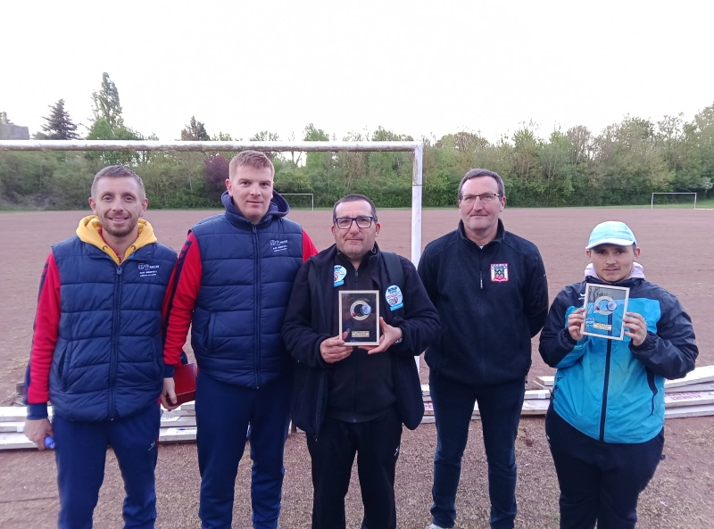

**Triplette Jeu Provençal :**

Champions : BEAUVISAGE Vincent, PAUCHET Julien et MICHEZ Guillaume de l'Asptt Amiens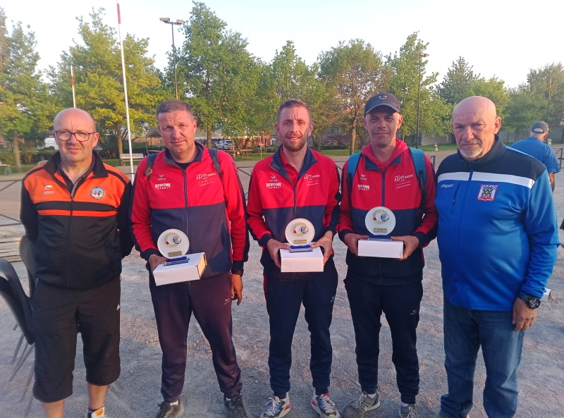

Finalistes : CHAMBELLAND Philippe et Julien, BINET Daniel de Longueau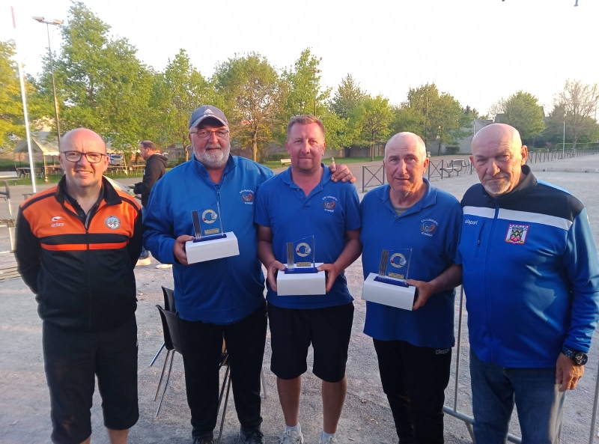

**Triplette féminin :**

Championnes : MOREL Mégane et Océane, LEJEUNE Céline de Oisemont

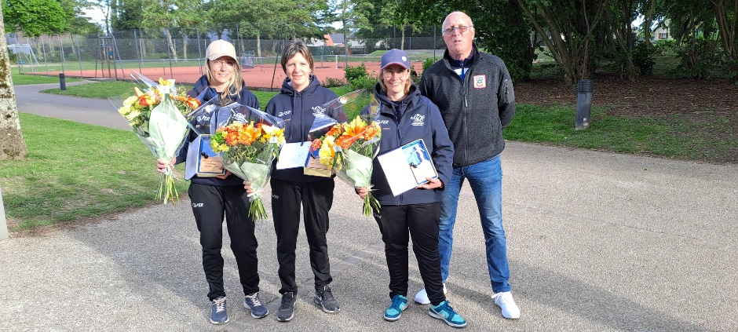

Finalistes : CHARLEY Sonia et Thérèse, BEAUJOUAN Sophie de l'Asptt Amiens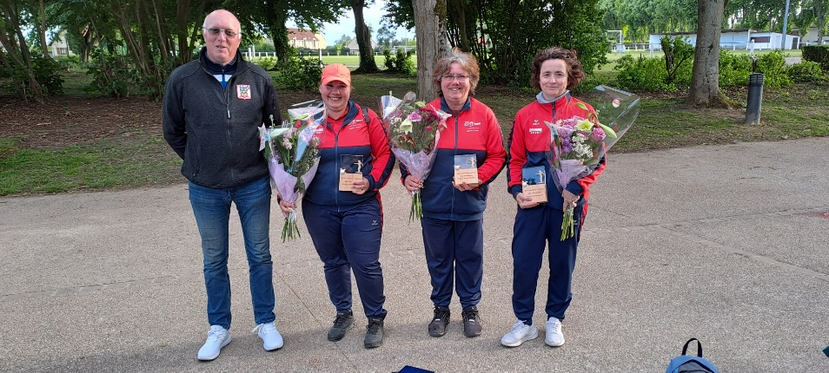

**Triplette senior :**

Champions : PINAULT Alexis, FOUILLARD Thierry et DELAHAYE Kévin de l'Asptt Amiens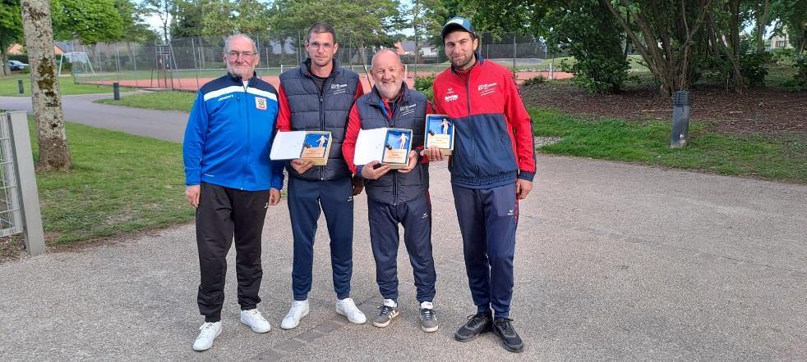

Finalistes : AMOURETTE Logan, BALIQUE Thomas et THUILLIER Jimmy de Feuquières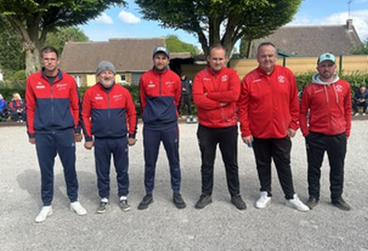

**Trophée Doublette Vétéran :**

Vainqueur : MAUREL Frédéric et ESNUS François de l'Asptt Amiens

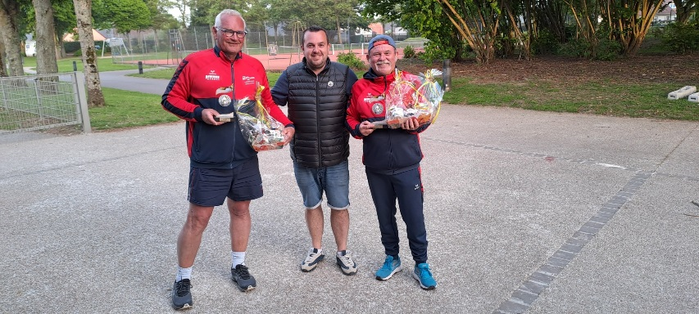

Finaliste : DELANNOY Marc et BAYEUL René de Feuquières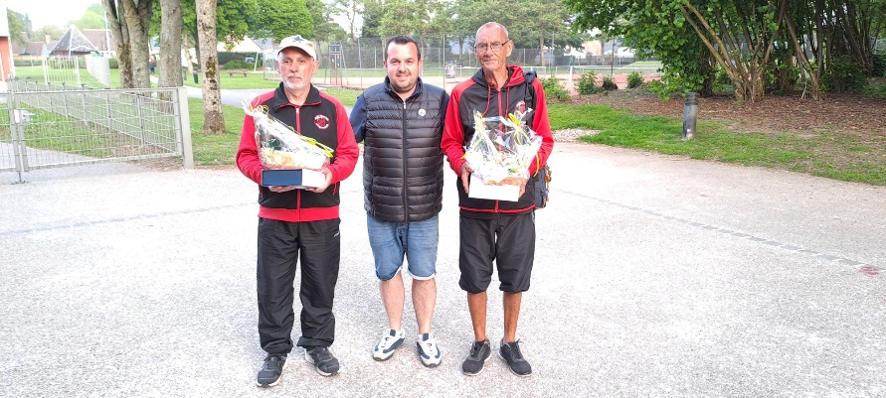

**Finale de la Coupe de la Somme**

Flixecourt l'emporter sur Corbie

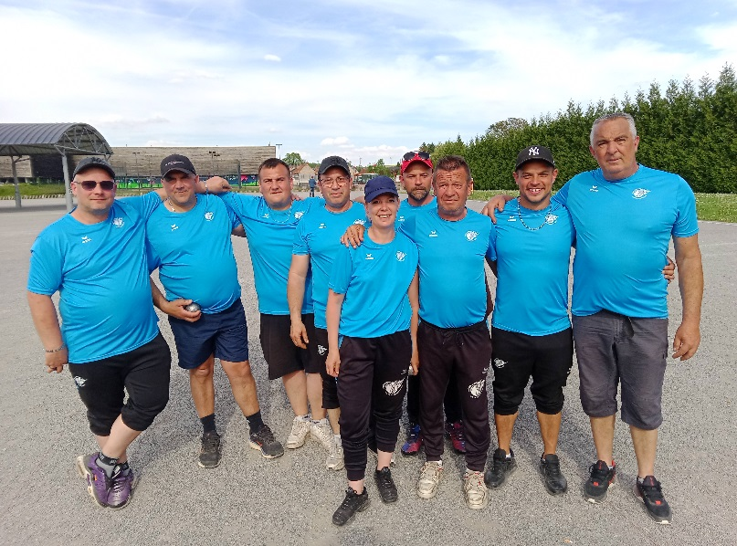

**Triplette Mixte :**

Champions: CAILLAT Magali, KIZILDERE Nedret et DEMESTRE Paolo de l'Asptt Amiens

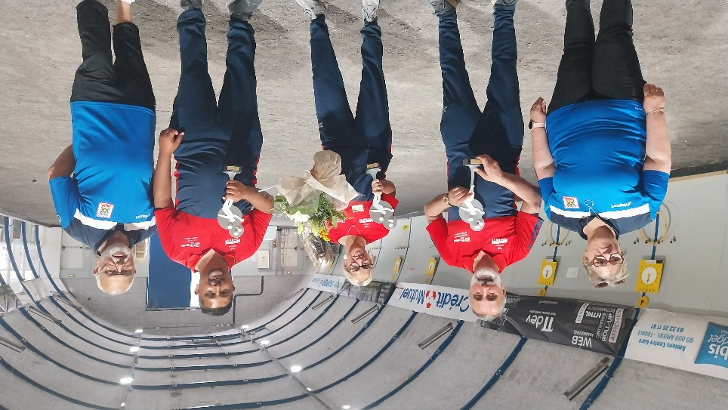

Finalistes : MOROTTI Laurence, PINAULT Alexis et FOUILLARD Thierry de l'Asptt Amiens

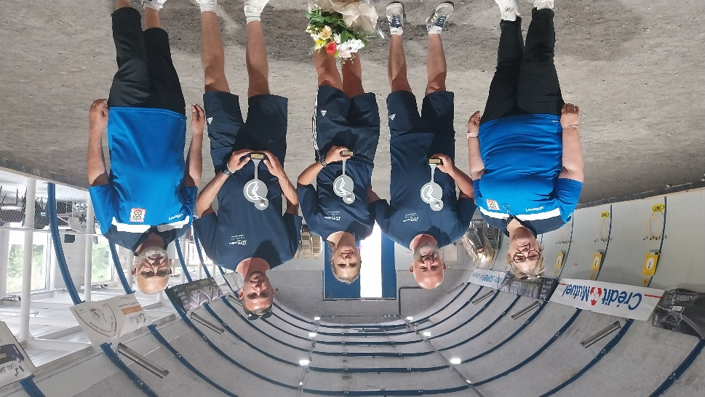

**Tête-à-tête féminin :**

Championne : PRUVOT Manon de Feuquières

Finaliste : ROGER Laurine de Feuquière

s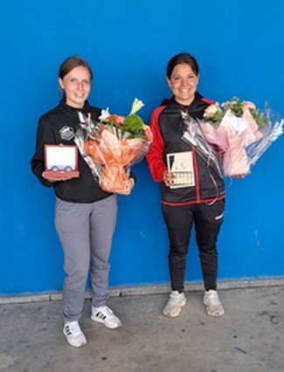

**Doublette senior :**

Champions : AGUENIS Cédric et DIDIER LAURENT Anthony d'Abbeville

Finalistes : EVENOU Kévin et PARDOEN Jérémy de Feuquières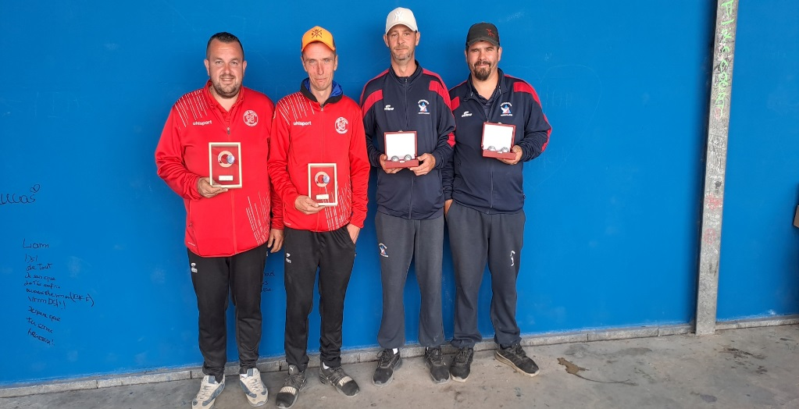

**Doublette junior :**

Champions : SARR Malick (Mers) et MALHERBE Quentin (Abbeville)

Finalistes : VERBREGUE Valentin et BAUDON Nathan de Montdidier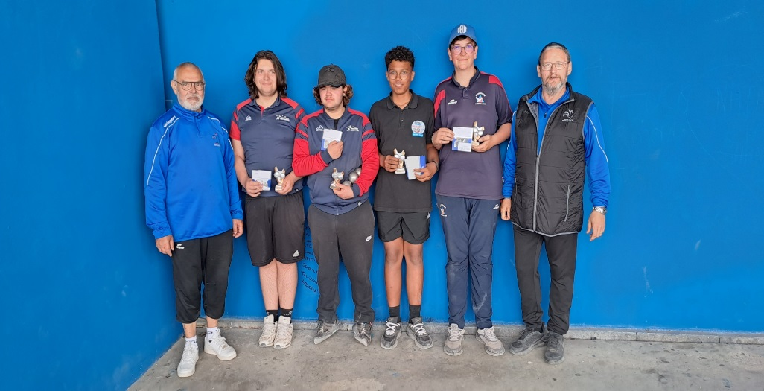

**Doublette cadet :**

Champions : COUPAT Nolan et CORRE Ethan de Feuquières

Finalistes : CAPEL Mathéo et LELEU DA ROCHA Julian de Saint Ouen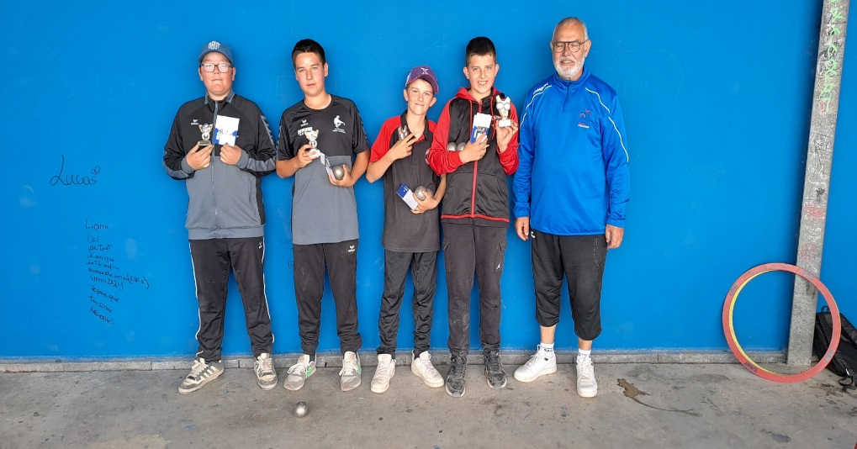

**Doublette minime :**

Champions : BARRE Thomas (Bourdon) et DE BENEDITTIS Enzo (Montdidier)

Finalistes : MENNEQUIN Lilwen (Nesle) et TAILLY Kenzo (Fienvillers-Doullens)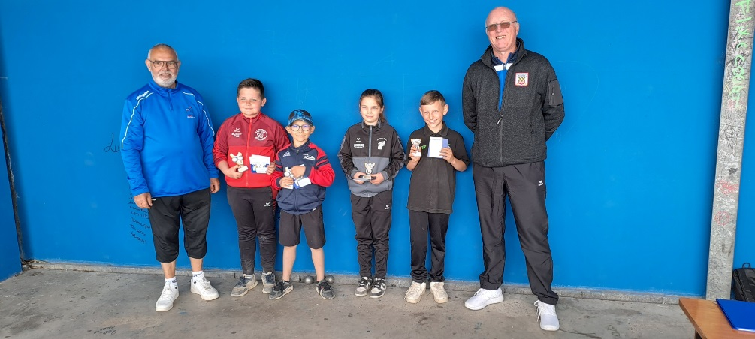

**Tête à Tête Vétéran :**

Champion : Joel Casseleux (nesles)

Finaliste : Philippe Maisan (asptt Amiens)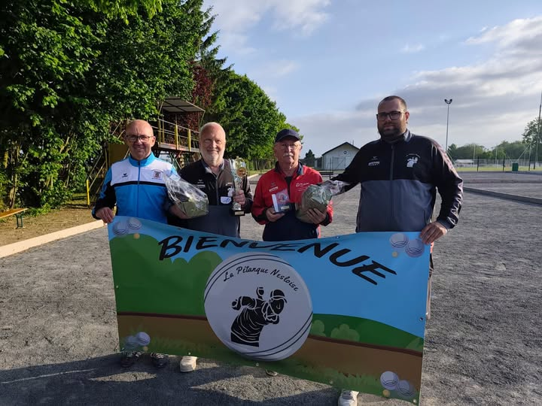

**Triplette Mixte Vétéran :**